OFERTA EDUCAŢIONALĂ
Pentru anul şcolar 2022-2023 ne propunem:
ÎNVĂŢĂMÂNT LICEAL
1 Clasă -26 elevi – filiera teoretică, profilul real, specializarea Matematică – Informatică
1 Clasă - 26 elevi – filiera teoretică, profilul uman, specializarea Ştiinţe sociale
1 Clasă - 24 elevi – filiera tehnologică, profilul mecanic, specializarea Tehnician mecanic pentru întreţinere şi reparaţii

ÎNVĂŢĂMÂNT PROFESIONAL
1 Clasă - 24 elevi – domeniul mecanic, specializarea Mecanic agricol

ÎNVĂŢĂMÂNT GIMNAZIAL
2 Clase - 44 elevi

ÎNVĂŢĂMÂNT PRIMAR
1 Clasă pregătitoare - 22 elevi – alternativa educaţională Step by Step
1 Clasă pregătitoare - 22 elevi

LICEUL TEHNOLOGIC BUCECEA

“Nu învățăm pentru școală, ci pentru viață.”
Seneca

MISIUNEA ȘCOLII
Ne propunem crearea unui climat stimulativ care să îndrepte elevii spre performanță, îmbunătățirea permanentă a ofertei educaționale adaptată nevoilor societății, exigențelor angajatorilor și în acord cu standardele de calitate naționale.

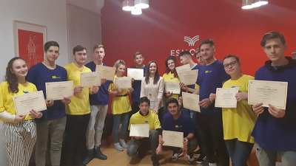

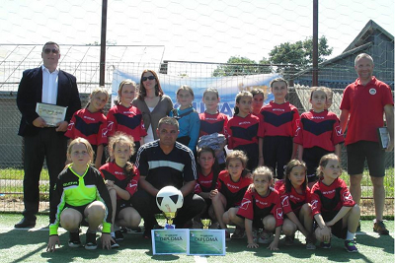

Contact:

Liceul Tehnologic Bucecea
Adresa: Str. Calea Naţională, nr. 100, Oraş Bucecea, Judeţul Botoşani, 717045
Telefon: 0231550141
Fax: 0231550141
E-mail: liceul_bucecea@yahoo.com

